GABARITO da Lista de Exercícios - BANCOS DE DADOS I: MER

1:

Transação é programa em execução ou processo que faz um ou mais acesso ao BD: Leitura, Atualização, Inserção, Exclusão de registros. Cada acesso ao BD deve: Ser logicamente correto, Executado sem interferência de outras transações.

Propriedades das transações: ACID (Atomicidade, Consistência, Isolamento e Durabilidade)

Atomicidade: Todas as operações, de uma transação, sejam executadas ou nenhuma seja. Garante que as transações sejam atômicas (indivisíveis). A transação será executada totalmente ou não será executada.

Consistência: Garante que o banco de dados passará de uma forma consistente para outra forma consistente.

Isolamento: Garante que a transação não será interferida por nenhuma outra transação concorrente.

Durabilidade: A propriedade de durabilidade garante que o que foi salvo, não será mais perdido.

2:

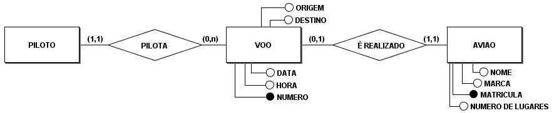

3:

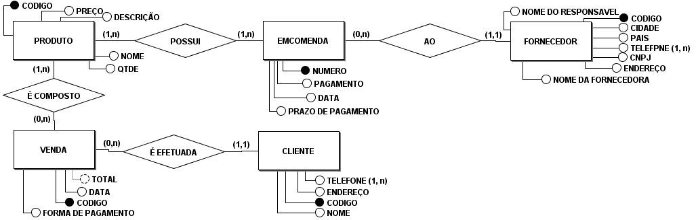

4:

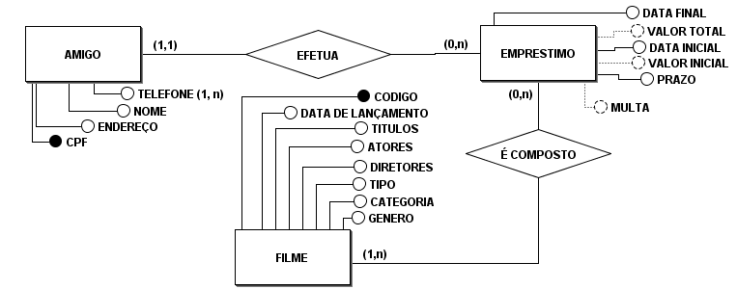

5:

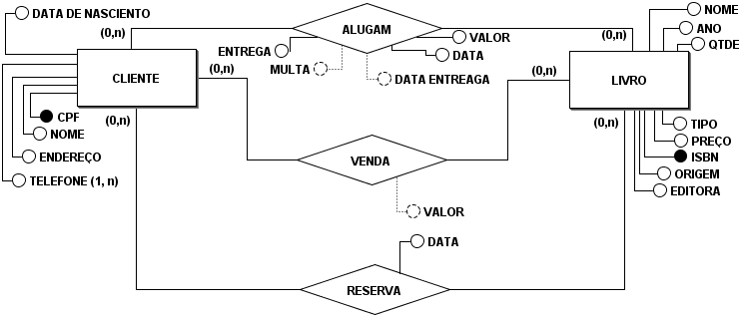

6:

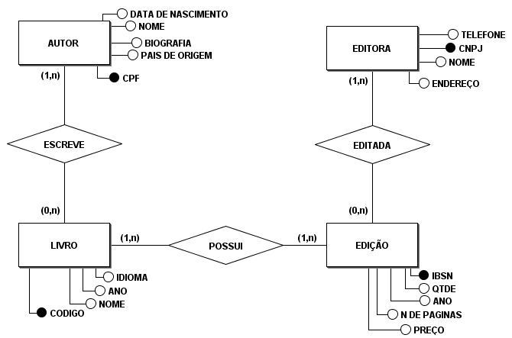

7:

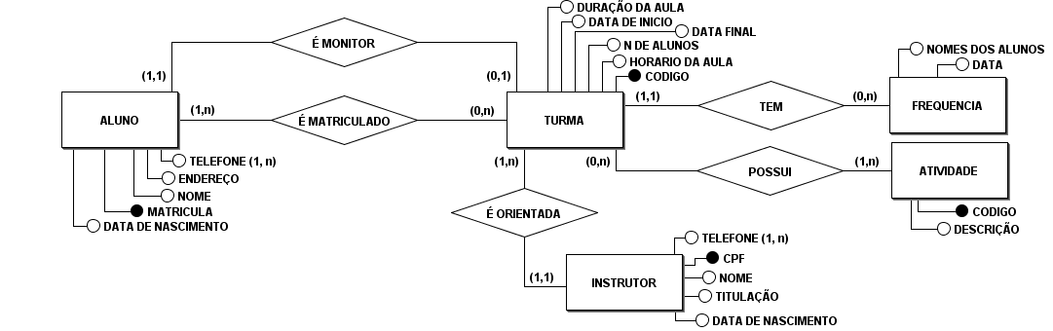

8:

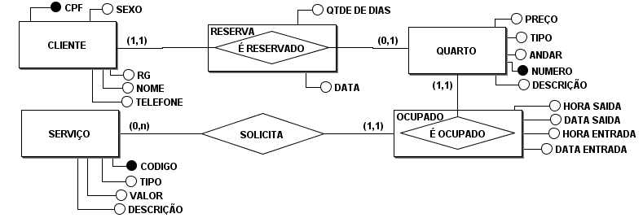

9:

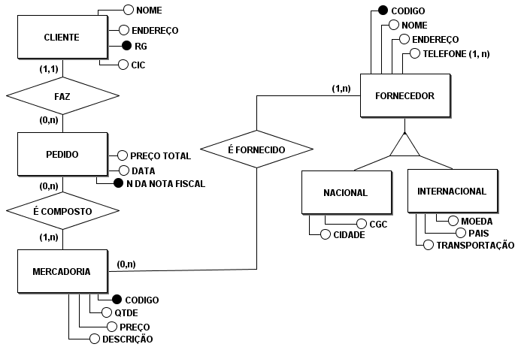

10:

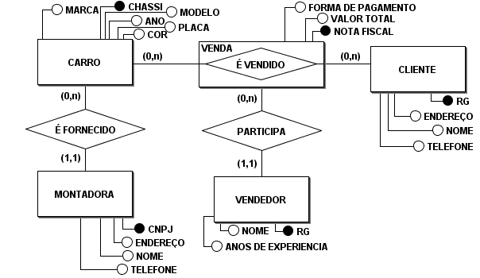

11:

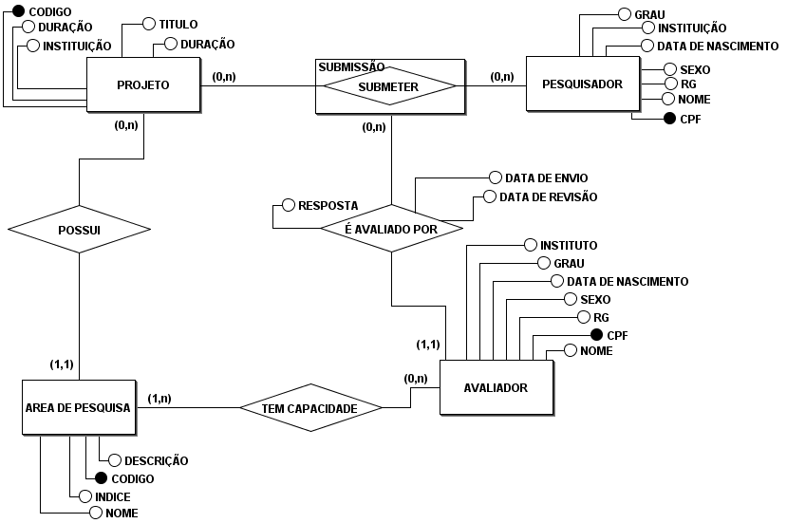

12:

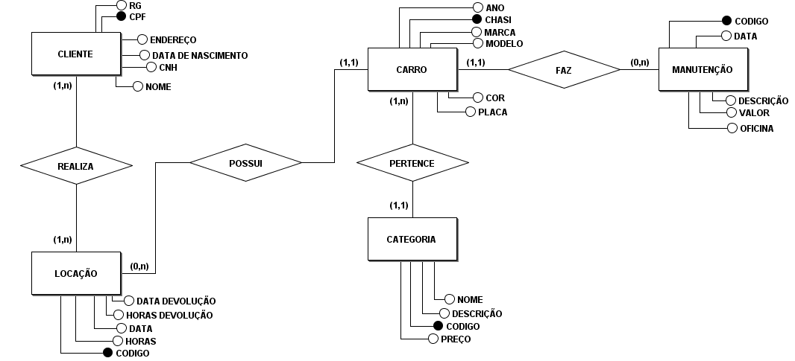

13:

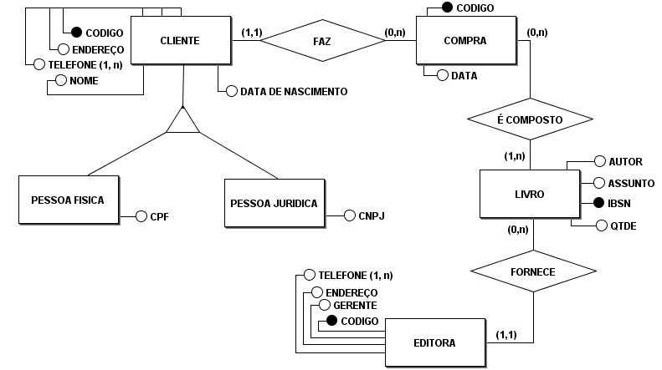

14:

